将图改造成双联通图。

也就是不存在关键节点，因此，只需要在7.1的基础上，对于每两个相连的连通子图，都再新建一条不经过非关键节点的边即可。

输入仍为7.1使用的书上P178页的图

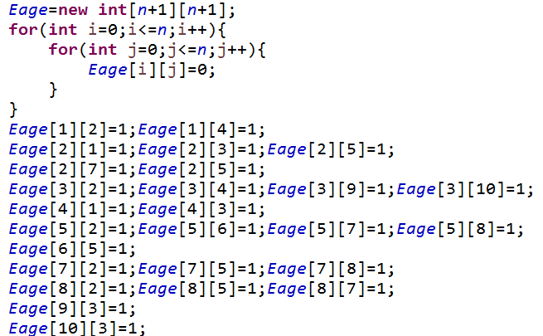

输出的结果为：

